2022年河南省高等职业教育技能大赛
机器视觉系统应用赛项竞赛方案

一、赛项名称
赛项名称：机器视觉系统应用
赛项组别：高职学生组
竞赛形式：团体赛
赛项专业大类：装备制造
主办单位：河南省教育厅
协办单位：郑州电力高等专科学校
报到及推荐住宿地点：另行通知

二、竞赛目的
机器视觉系统是工业自动化关键技术。机器视觉系统近年发展极为迅猛，被广泛应用于智能制造、智慧农业、智慧城市、智慧交通、智慧安防等诸多领域。机器视觉系统与其他自动化设备相结合，可以支撑更大规模的工业自动化应用，包括工业机器人、数控机床、自动化集成设备等。智能制造离不开机器视觉的大数据支撑，机器视觉收集的各种生产数据是智能化生产的基础，借力制造业向自动化、智能化和数字化转型升级战略，使得机器视觉在制造业中的地位从“可选” 逐步向“必选”迈进，制造业及制造服务业急需机器视觉领域技术技能人才！
为贯彻落实党的十九大和二十大精神，以习近平新时代中国特色社会主义思想为指导，按照“五位一体”总体布局和“四个全面”战略布局，认真落实习近平对职业教育工作作出的重要指示，为了加快构建现代职业教育体系，培养更多高素质技术技能人才、能工巧匠、大国工匠，赛项拟以信息技术与制造技术深度融合为主线，推动新一代人工智能技术的产业化与集成应用，加快构建高等职业院校新一代人工智能领域人才培养体系和创新体系，提升高职院校人工智能与自动化、电子信息融合的人才培养、社会服务、应用研究、创新创业的能力。
本赛项将机器视觉的模式识别、视觉定位、尺寸测量和外观检测四大类功能，与精密机械模组控制单元、运动控制、人工智能机器学习等多种技术融合，面向非标自动化设备行业、标准设备制造行业、半导体及电子制造行业、3C 电子集成行业、汽车制造行业、包装印刷行业、医药制造行业、纺织制造行业、食品加工行业及相关行业，与 1+X 证书衔接，培养从事机器视觉系统的安装、调试、编程、维护等工作岗位急需的高素质技术技能人才。通过赛项进一步推动和深化“岗课赛证”综合育人的改革，提高高职院校学生对机器视觉系统的集成应用能力，推动“人工智能+”下高职院校专业人才在培养目标、课程体系、教学条件、考核评价、师资队伍建设上的改革。

三、参赛资格
1.参考2022年国赛赛项规程要求，本次竞赛为团体赛。以学校为单位组队参赛，每校限报2个代表队。
2.参赛选手须为2023年在籍全日制高职学生，指导老师和学生须为同校在籍。
3.在往届全国职业院校技能大赛高职组竞赛中获得一等奖的选手，不再参加同一项目同一组别的省级竞赛。

四、参赛报名
1.参赛院校须于3月3日前登录河南省高职院校技能大赛报名系统（http://39.105.49.188/），按要求填报并提交参赛信息。
2.各参赛校以学校为单位注册报名平台，专人负责报名工作。（张玺，电话：19837739696）。
3.提交报名信息后，参赛院校从系统导出参赛选手报名表、参赛信息汇总表后，连同参赛选手身份证复印件和学信网“教育部学籍在线验证报告”或省招办录取名册复印件各1份并加盖院校公章，报送或邮寄到赛项协办院校（郑州电力高等专科学校）。纸质报名材料接收截止时间为3月5日，以邮戳时间为准。
邮寄地址：郑州市郑东新区凤栖街296号郑州电力高等专科学校；收件人：闫旭阳；联系电话：13838375916。
4.协办学校收到纸质报名材料，按参赛条件的要求认真审核参赛选手和指导教师资格，审核通过报名成功。
五、竞赛日程安排
如有变动以《赛项指南》为准。
表 1 竞赛日程表（具体以《参赛指南》为准）
日期 | 时间 | 事项 | 地点
3月28日  （第一天） | 8:00-12:00 | 各参赛队报道报到；裁判报到 | 学生活动中心
3月28日  （第一天） | 13:00-14:00 | 裁判工作会议；工作人员（含监考）培训会 | 教学楼二区108
3月28日  （第一天） | 14:30-15:30 | 赛项说明会 | 教学楼二区108
3月28日  （第一天） | 15:30-16:30 | 领队会、场次抽检 | 教学楼二区108
3月28日  （第一天） | 16:30-18:30 | 熟悉赛场 | 竞赛场地
3月28日  （第一天） | 20:00 | 封闭赛场 | 竞赛场地
3月29日  （第二天） | 7:15-7:30 | 竞赛相关人员到达竞赛场地并完成参赛队检录 （一次加密） | 竞赛场地
3月29日  （第二天） | 7:30-8:00 | 竞赛队伍抽签 （二次加密）赛前准备 | 竞赛场地
3月29日  （第二天） | 8:00-12:00 | 正式比赛（第1场） | 竞赛场地
3月29日  （第二天） | 12:00-13:00 | 参赛队退场及裁判评分 | 竞赛场地
3月29日  （第二天） | 13:00-14:00 | 竞赛设备恢复 | 竞赛场地
3月29日  （第二天） | 14:00-14:30 | 抽签加密 | 竞赛场地
3月29日  （第二天） | 14:30-18:30 | 正式比赛（第2场） | 竞赛场地
3月29日  （第二天） | 18:30-19:30 | 参赛队退场及裁判评分 | 竞赛场地
3月29日  （第二天） | 19:30-20:30 | 竞赛设备恢复 | 竞赛场地
3月30日  （第三天） | 7:15-7:30 | 竞赛相关人员到达竞赛场地并完成参赛队检录 （一次加密） | 竞赛场地
3月30日  （第三天） | 7:30-8:00 | 竞赛队伍抽签 （二次加密）赛前准备 | 竞赛场地
3月30日  （第三天） | 8:00-12:00 | 正式比赛（第3场） | 竞赛场地
3月30日  （第三天） | 12:00-13:00 | 参赛队退场及裁判评分 | 竞赛场地
3月30日  （第三天） | 13:00-14:00 | 竞赛设备恢复 | 竞赛场地
3月30日  （第三天） | 14:00-14:30 | 抽签加密 | 竞赛场地
3月30日  （第三天） | 14:30-18:30 | 正式比赛（第4场） | 竞赛场地
3月30日  （第三天） | 18:30-19:30 | 参赛队退场及裁判评分 | 竞赛场地
3月30日  （第三天） | 19:30-20:30 | 竞赛设备恢复 | 竞赛场地
备注 | 根据参赛队数量，将适当调整比赛时间。

裁判长宣布比赛开始，参赛选手开始进行操作，比赛开始计时。
在现场工作人员的引导下，参赛选手进入赛位，检查并确认设备、工具清单，并签字确认。
佩戴大赛组委会颁发的胸卡，在规定时间及指定地点，向检录工作人员提供选手证（参赛证）、本人学生证、身份证证件，通过检录进入赛场。
一次抽签加密确定参赛编号。
二次抽签加密确定赛位号。
若竞赛过程中出现设备故障时，参赛选手应提请裁判及现场技术支持到比赛赛位处确认原因，对于确因设备自身故障而耽误的时间，由大赛裁判组将该参赛队的比赛时间酌情增补，补时时间最多不超过5分钟；如非设备自身故障，则不予考虑。
比赛结束前15分钟，裁判长提醒比赛即将结束。
参赛队完成比赛结果提交后，参赛选手签字确认；在工作人员引导下离开赛场，比赛结束。

图 1 竞赛流程

六、竞赛内容
本赛项对接国赛以机器视觉系统应用实训平台作为竞赛平台，根据给定的任务书，每支参赛队的2名参赛选手首先按视觉系统应用场景和任务要求，完成相机、镜头的选型，并按视野和工作距离的要求合理安装；根据检测内容选择合理的光源系统并安装，根据应用需求对光源进行频闪、亮度或颜色的调节控制；在完成硬件选择、安装、接线和参数设置之后，依次完成针对工作面的相机标定和与运动平台关联的手眼标定工作；根据任务书及被检测试品的要求，完成读码、定位、测量、缺陷检测等综合应用的编程，以及与执行机构配合完成多区域检测、装配、分拣、轨迹跟踪、3D 搬运等综合任务；在客户端程序中完成TCP/IP 通讯设置，并实现控制指令、图像及数据的发送和接收，最后使用 C#编程工具，调用OpenCV 图像处理算法库，将C#程序封装为KImage软件平台中可以使用的工具，在客户端软件中调用封装好的工具完成任务书中指定的图像及数据处理功能，并按照要求完成数据显示。
参赛选手在规定时间（连续不断的4小时）内，以现场操作的方式，根据赛场提供的有关资料和赛项任务书，完成赛项任务，具体的竞赛内容和成绩占比如下：
（一）相机的选型、安装、接线和控制（5%）
选手根据应用场景要求，选择与任务相匹配的相机，然后根据视野范围与工作距离的要求，确定安装位置。选手需要将任务分析与相机选型，填写在任务书的附录七-相机、镜头、光源的选型计算报告中。相机的引脚定义在任务书及设备说明书附录均会列出，参赛选手要正确接通电源，并合理布置相机线缆走线。此外，相机外触发和自带I/O 不强制要求应用。
（二）镜头的选型、安装（3%）
根据选型的相机，以及任务给定的视野范围、工作距离等参数要求，选择合适的镜头，完成镜头安装，调试好其光圈与聚焦并锁定。选手需要将任务分析与镜头选型，填写在任务书的附录七-相机、镜头、光源的选型计算报告中。
（三）光源的选型、安装、接线和控制（5%）
选手根据应用场景要求，选择与任务匹配的光源，然后根据在合理位置完成光源安装，并将合理布置光源走线。光源的强弱及亮/灭控制应在程序中可以调试。选手需要将任务分析与光源选型，填写在任务书的附录七-相机、镜头、光源的选型计算报告中。
（四）机械安装和电气接线（5%）
除了相机、镜头、光源的安装接线和走线外，产品治具、测试样品、放置或剔除区、旋转轴、吸盘等很多其他配件也需要选手自行完成安装固定。
（五）2D/3D 相机标定及手眼标定（6%）
选手根据平台提供的标定板检查视野是否合理后，按照提供标定流程完成相机标定，并保存标定结果在指定目录。若竞赛任务需要运动平台的配合，因此必须要完成运动平台与相机坐标统一的手眼标定，手眼标定首先要设置好机器视觉应用编程软件的运动参数；再通过标定板或载物台上的特征点等完成相机与运动平台的坐标统一。
（六）PLC 通讯、I/O 及串口设定（6%）
光源与PLC 是通过串口连接在PC 端，需要对其参数进行合理设置。本任务不需要进行 PLC 编程，PC 端的机器视觉应用编程软件与PLC 通过协议进行通讯，从而通过PLC 对运动平台进行控制，因此需要在PC 端的机器视觉应用编程软件里设置平台的I/O 参数（包含电磁阀控制、触发信号、报警灯信号等）。
（七）路径规划和运动参数设定（5%）
竞赛任务需要对运动平台进行路径规划编程，连续检测时参赛选手必须合理设置运动参数、XYZ 及θ轴运动顺序、拍照位等。选择合适的视野和检测路径，路径规划不当则会遗漏或重叠较多检测区域。
（八）客户端编程（15%）
在客户端计算机正确设置TCP/IP 通讯，实现指令、图像及数据的发送和接收；在客户端计算机使用C#调用 OpenCV 图像处理算法库，将函数封装成KImage软件平台中能调用的工具；最后选手根据任务书的要求，在客户端软件完成指定的任务流程。
（九）综合应用（30%）
综合应用涵盖了机器视觉应用中的识别、定位、测量和检测等功能的综合编程，根据具体综合应用任务，选择与具体竞赛任务匹配的功能进行组合编程。
（十）运行效率与结果输出（10%）
完成了竞赛任务的编程之后，需要在指定目录保存项目的配置文件，其单次运行的耗时是一个重要的评价内容；任务书会指定机器视觉系统应用编程的结果通过I/O(报警灯输出产品好坏或动作完成)和文本（保存在本机的指定目录）输出；需要按要求将任务中指定的数据结果存储在指定的路径下。
（十一）职业素养与安全意识（10%）
竞赛现场考察参赛队组织管理、团队协作、工作效率、操作规范、收纳整理及安全意识等职业素养。

七、竞赛方式
1.比赛类别：本赛项为团体竞赛。
2.参赛要求：凡开设有赛项相关专业的高等职业院校和本科院校的高职学生均可报名参加高职组比赛，参赛选手必须是2023年在籍全日制高职学生，指导老师和学生须为同校在籍。选手年龄须不超过25周岁（1997年3月18日后出生）。往届获得此赛项国赛一等奖的选手，不得再报名参加同一项目比赛。
3.组队方式：本赛项为团体赛。每校可报2队，不得跨校组队。每支参赛队由2名选手组成，每个参赛队至多2名指导教师。
八、竞赛规则
（一）赛题
赛项专家组负责本赛项赛题的编制工作。竞赛试题参照《2022年全国职业院校技能大赛（机器视觉系统应用）赛项赛程》，具体详见《赛项规程》。
（二）赛前准备
1.熟悉场地：根据竞赛日程安排，参赛队在工作人员的带领下，携带有效身份证件，按照规定路线有序熟悉参赛场地。任何人员只得在指定区域观察，不得触碰赛位内物品。
2.领队会议：由各参赛队伍的领队参加，会议讲解竞赛注意事项并进行赛前答疑。
3.抽签仪式：领队会议上确定分批抽签，比赛前选手赛位抽签，通过抽签确定各参赛队的赛次工位。
4.参赛队入场：参赛选手应提前30分钟到达赛场，接受工作人员对选手身份、资格和有关证件的核验，赛位由抽签确定，不得擅自变更、调整；选手在竞赛过程中不得擅自离开赛场，如有特殊情况，须经裁判人员同意。选手不得将手机、无线上网卡、移动存储设备、资料等与竞赛无关的物品带入赛场。
（三）赛场要求
1.所有人员在赛场内不得有影响其他选手完成工作任务的行为，参赛选手不允许窜岗、窜位，使用文明用语，不得言语及人身攻击裁判和赛场工作人员。
2.选手须严格遵守安全操作规程，并接受裁判员的监督仲裁和警示，以确保参赛人身及设备安全。选手因个人误操作造成人身安全事故和设备故障时，裁判长有权中止该队比赛；如非选手个人因素出现设备故障而无法比赛，由裁判长视具体情况做出裁决（调换到备份赛位或调整至最后一场次参加比赛）；如裁判长确定设备故障可由技术支持人员排除故障后继续比赛，将给参赛选手补足所耽误的比赛时间。
3.选手进入赛场后，不得擅自离开赛场，因病或其他原因离开赛场或终止比赛，应向裁判示意，须经赛场裁判长同意，并在赛场记录表上签字确认后，方可离开赛场并在赛场工作人员指引下到达指定地点。
4.选手须按照程序提交比赛结果，在比赛赛位的计算机规定文件夹内存储比赛文档，配合裁判做好赛场情况记录，并签字确认，裁判提出签名要求时，不得无故拒绝。
5.裁判长发布比赛结束指令后所有未完成任务参赛选手立即停止操作，按要求清理赛位，不得以任何理由拖延竞赛时间。
（四）成绩评定
1.过程评判，所有评分项要由过程裁判签字。
2.结果评判，结果裁判负责所有工位的评判，裁判评分进行算术平均后作为选手最后得分，并有专人进行监督。
3.评判结束后，记分员负责在监督仲裁组的监督下完成统分工作，统分表由记分员、裁判长、监督仲裁组成员共同签字确认，在监督仲裁组的监督下由裁判长审核签字后封装。
（五）成绩公布
记分员将解密后的各参赛队伍（选手）成绩汇总成最终成绩单，经裁判长、监督组签字后进行公示。

九、竞赛环境
1.竞赛操作区
（1）竞赛场地平整、明亮、通风良好，场地净高不低于2.5m。同时，提供与竞赛现场空间相关联的裁判团队工作室、技术支持团队及配件备件准备室、参赛队指导教师休息区。
（2）赛场给每个赛位提供220V单相电压的交流电源（每个赛位总功率不小于1.0 KW），供电系统有必要的安全保护措施，提供独立的电源保护装置和安全保护措施。
（3）每个竞赛赛位占地约 7.5㎡，且标明赛位号，布置机器视觉系统应用实训平台 1 台（内包含工控机 1 套，工控机上安装有机器视觉图形化编程软件KImage(5.0版)一套）、桌子两张、凳子两个。每个赛位配备客户端计算机 1 台（客户端计算机上安装有Microsoft Visual Studio 2015 编程软件、基于C#的OpenCV图像处理库OpenCvSharp、客户端软件KImageClient(5.0版)和相关技术手册）。
2.非操作区
（1）保密室：带锁四门储物柜，电脑桌，椅子，二、三插座（220V电源）。
（2）裁判会议室：带锁四门储物柜、35把椅子、8张桌子（长1.8米，宽0.8米）、打印机和电脑、液晶显示屏、220V电源，预留网口。
（3）选手休息区：桌椅、带锁储物柜。
（4）备品备件区：设备、货架、备品备件、耗材、桌椅。
（5）技术支持区：桌椅、带锁储物柜。
（6）应急急救区：桌椅、急救箱。

十、技术规范
赛项参考制造大类自动化技术类、电子信息大类电子信息类相关专业的教学标准和专业课程标准，对接教学实施内容。
（一）相关知识与技能
参赛选手应具有与机器视觉相关的知识，包括机器视觉系统的一般组成，能够根据任务合理选择相机、镜头、光源，掌握机器视觉处理软件的编程与应用，同时具有机械电气自动化领域相关的基础知识与技能。主要包括：
1.机械结构与电气调试
2.软件工程技术
（二）技术标准
GB/T 29298-2012 数字（码）照相机通用规范
GB/T 20224-2006采数码照相机曝光指数、ISO感光度值、标准输出灵敏度和推荐曝光指数的确定
GB4943.1-2011信息技术设备安全第1部分：通用要求
GB/T 4205-2010人机界面、标志标识的基本和安全规则、操作规则
JB/T8248.5照相镜头焦距的测量方法
JB/T8248.6照相镜头照相分辨率测定方法

十一、技术平台
本赛项技术平台主要由实训机台、电控板、XYZ三轴运动模组、外置θ轴、报警灯、按钮盒、视觉安装夹具、产品托盘、光幕保护传感器、工控机、显示器、机器视觉器件箱、机器视觉工具箱等组成。设备外观图和设备组成图分别如图3和图4：
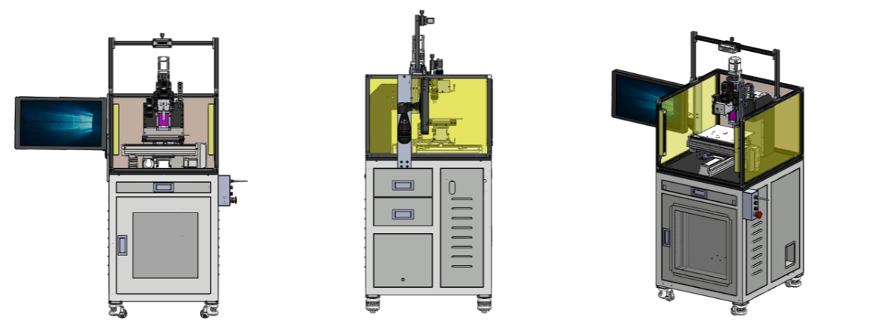
图3 设备外观图
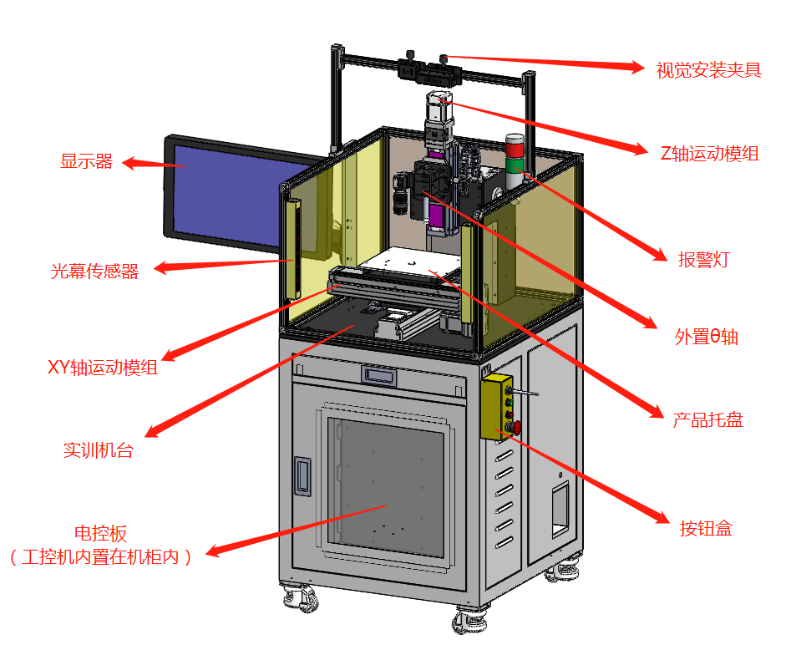
图4 设备组成图
机器视觉器件箱、机器视觉工具箱分别用于收纳和放置本实训台需要的机器视觉元器件以及实训需要的治具和工具。它们的内部布局图如下：
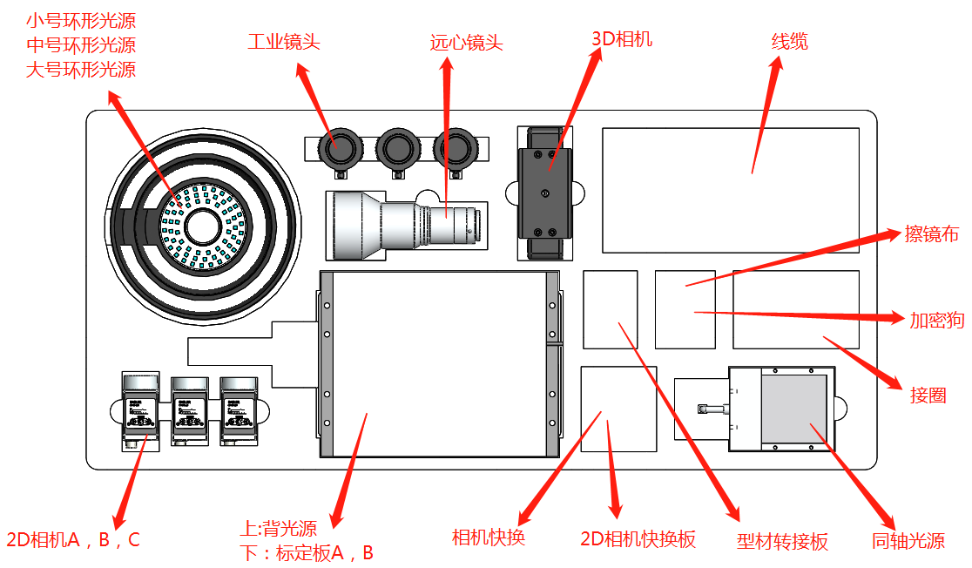
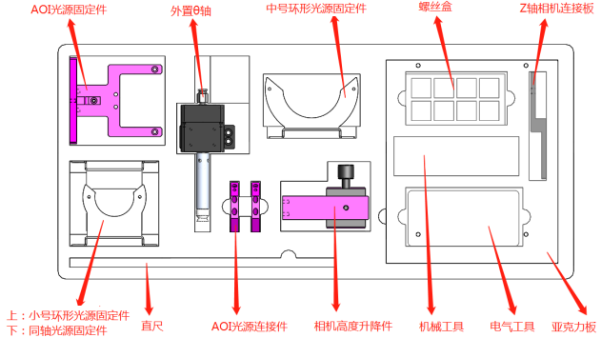
图5 机器视觉器件箱、工具箱内部布局
1.平台主要参数
（1）实训平台主要包含由运动平台（X、Y、Z、θ轴）+ 机器视觉套件两大部分组成。
（2）设备要求结构紧凑，高集成度，占地面积小，平台行程：XY轴200mm，Z轴50mm，θ轴可以连续回转。
（3）平台的运动精度高，X、Y、Z轴的电机采用闭环电机，Z轴的电机带刹车，X、Y、Z轴重复精度优于±0.01mm，θ轴重复精度优于±0.5°。
（4）平台能持多种相机类型，包含面阵相机、线阵相机、双目3D相机、线激光3D相机等；也能够支持多种光源类型，包含多种角度的环形光源、同轴光源和背光源等。如下图所示：
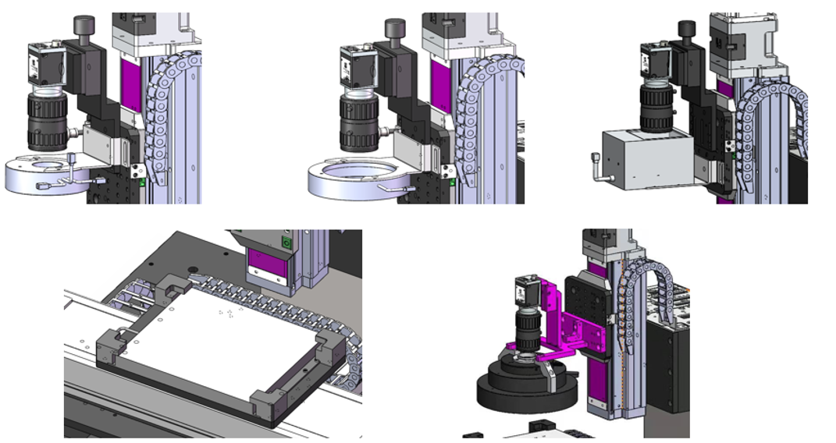
图6 相机、光源安装类型示例
（5）平台采用PLC进行运动控制，可支持多种插补。
（6）相机可以固定在Z轴上，也可以固定在Z轴之外，相机可具有多种安装方式，如图7：
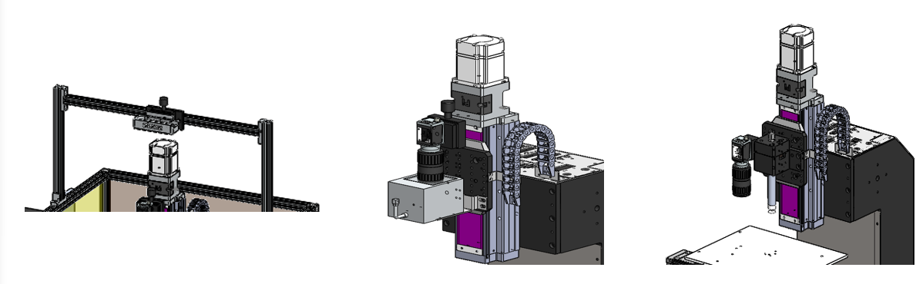
图7 相机安装位置示例
（7） Z轴安装需要具有高度的灵活性，能够安装可拆卸的旋转轴（旋转轴末端可以配套吸盘），能够安装可拆卸相机和光源，也能够安装其他可拆卸的执行装置。
（8）所有实验需要的调节及输入输出接口均布置在平台上层方便操作的面板上，包含报警灯、光源控制、旋转轴电机信号、相机供电、USB3.0及GigE相机输出、位置比较输出、通用I/O等；设备自带按钮盒，包含启动按钮、急停按钮、摇杆使能开关和XY手动控制摇杆。
（9）本平台配套的机器视觉器件箱和机器视觉工具箱收纳位置采用海绵成型、按物品形状一一对应设计，收纳盒内需要有摆放的物品和位置的说明，视觉器件需要编号确保与机台对应。
（10） 电控柜功能分区，包含透明窗口的电气柜、工控机柜、键鼠抽屉、储物抽屉，其中储物抽屉采用多层设计。
2.光源主要参数
通过机器视觉系统应用实训平台使用能够让使用者理解光源的类型、颜色、角度安装位置对视觉应用打光的影响，能够根据应用需要选用合适的光源，光源包含背光、环形（三种角度光源，能够组合成一个AOI光源）、同轴等多种常见光源形式，光源的亮度可以手动调节，也可以软件编程控制。平台配置的光源参数和数量如下表2：
表2
类别 | 编号 | 主要参数 | 颜色 | 数量 | 备注
环形光源 | 小号环形光源 | 直射环形，发光面外径80，内径40mm | RGB | 1个 | 三者可以合并成AOI光源
环形光源 | 中号环形光源 | 45度环形，发光面外径120，内径80mm | G | 1个 | 三者可以合并成AOI光源
环形光源 | 大号环形光源 | 低角度环形，发光面外径160，内径120mm | B | 1个 | 三者可以合并成AOI光源
同轴光源 | 同轴光源 | 发光面积60x60mm | RGB | 1个
背光源 | 背光源 | 发光面积169x145mm | W | 1个
注：R表示红色、G表示绿色、B表示蓝色、W表示白色、RGB表示全彩色。
3.相机主要参数
通过机器视觉系统应用实训平台使用能够让使用者理解常见相机种类，最终目的是让使用者能够可以根据项目要求，选择合适的彩色/黑白、分辨率、帧率、曝光时间等参数。本实训平台提供了3台2D相机和1台3D相机，相机接口包含USB3.0和GigE两种类型，主要的参数如下表3：
表3
类别 | 编号 | 分辨率 | 帧率FPS | 曝光模式 | 颜色 | 芯片大小 | 接口
2D相机 | 相机A | 1280x960 | >90 | 全局 | 黑白 | >1/3” | USB3.0
2D相机 | 相机B | 2448x2048 | >20 | 全局 | 黑白 | 2/3” | GigE
2D相机 | 相机C | 2592x1944 | >10 | 滚动 | 彩色 | 1/2.5” | GigE
3D相机 | 3D相机 | 1920x1080x2 | >10 | 滚动 | / | 2/3” | USB3.0
* 涉及相机的接线和使用请参考设备使用说明书。
4.镜头主要参数
通过机器视觉系统应用实训平台使用能够让使用者理解常见镜头基本参数，包含镜头类型、分辨率、焦距、光圈、支持最大成像圈、最小工作距离等参数，区别远心镜头与FA镜头的区别，同时理解滤镜、接圈等光学配件在视觉应用中的作用。
配置3个不同焦距（12mm、25mm和35mm）的定焦镜头，配置1个远心镜头，并配套一组与镜头匹配镜头接圈。主要的参数如下表4：
表4
类别 | 编号 | 分辨率 | 焦距/倍率 | 最大光圈 | 工作距离 | 支持芯片大小
工业镜头 | 12mm镜头 | 600万像素 | 12mm | F2.0 | >100mm | 2/3”
工业镜头 | 25mm镜头 | 600万像素 | 25mm | F2.0 | >200mm | 2/3”
工业镜头 | 35mm镜头 | 600万像素 | 35mm | F2.0 | >200mm | 2/3”
远心镜头 | 远心镜头 | 600万像素 | 0.3X | F5.4 | 110m | 2/3”
镜头接圈 | 0.5mm、1mm、2mm、5mm、10mm、20mm、40mm一组
5.标定板主要参数
标定板 （Calibration Target） 在机器视觉、图像测量、摄影测量、三维重建等应用中，为校正镜头畸变；确定物理尺寸和像素间的换算关系；以及确定空间物体表面某点的三维几何位置与其在图像中对应点之间的相互关系，需要建立相机成像的几何模型。本平台共配备两张标定板，其中标定A包含3个图案见图8，规格尺寸见表5；标定B包含1个图案见图9，规格尺寸见表6。
表5
类别 | 外框尺寸  mm | 圆/格间距  mm | 外圆环直径mm | 内圆环直径mm | 精度mm
标定板A | 100x100 | 20 | 5 | 3 | ±0.01
标定板A | 50x50 | 10 | 2.5 | 1.5 | ±0.01
标定板A | 20x20 | 4 | 1 | 0.6 | ±0.01
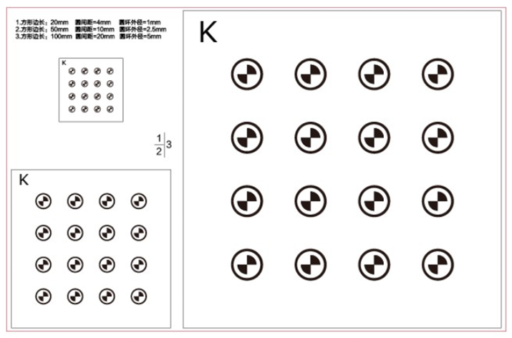
图8 标定板A图案
表6
类别 | 外框尺寸mm | 方格边长mm | 方格数量 | 精度mm
标定板B | 180x120 | 15 | 11x7 | ±0.01
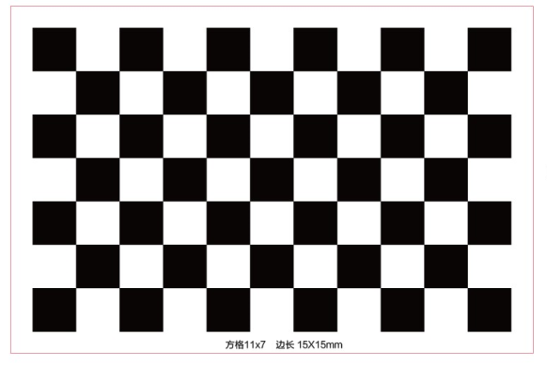
图9 标定板B图案
6.电控板主要参数
电控板主要包含过载保护空开、交流接触器、直流电源、PLC、继电器和电机驱动器等，如下图所示：
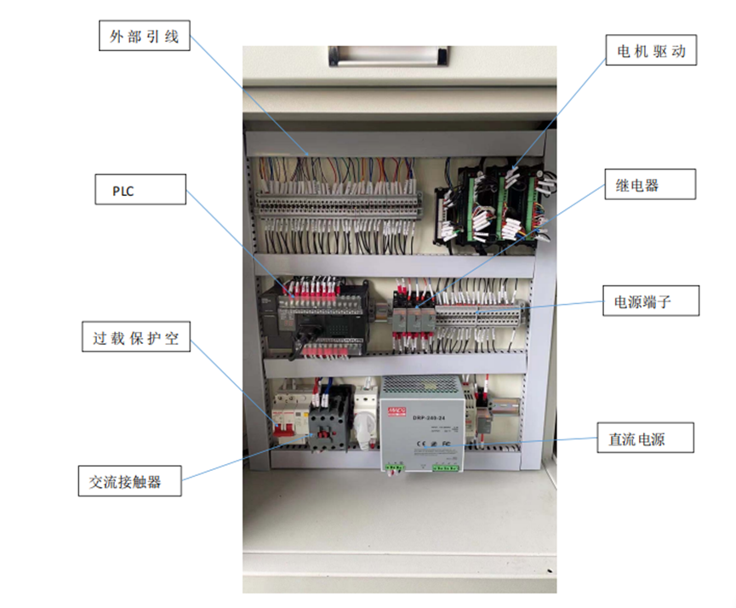
图10 电控板布局图

运动平台X、Y、Z轴均采用编码器反馈的步进电机，带限位开关和编码器信号输出，所有实验需要的调节及输入输出接口均集中布置在运动平台上层的面板之中，方便用户接线。运动控制采用欧姆龙PLC（型号：CP1H-X40DT-D），上位机与PLC通过RS232通讯模块（型号：CP1W-CIF01）连接从而实现运动控制指令。通讯协议详见设备使用说明书。
7.工控机主要参数
平台采用研华品牌工控机1台，CPU 为i5 CPU，内存8G，硬盘128G SSD。输出接口包括VGA*1，COM*10，RJ45*4，扩展接口包括PCI（1个）、PCIe（3个）、USB2.0（8个）、USB3.0（6个），输入设备包含有线鼠标，有线小尺寸键盘，22寸液晶显示器，安装操作系统为Windows 7 旗舰版（ 64位）。更详细的资料请参考设备配套的使用说明书。
8.机器视觉应用编程软件主要参数
（1）设备配套的机器视觉编程软件可提供图形化编程和代码编程两种编程模式，图形化编程采用拖拽式流程图定义任务流程，所见即所得，方便快速入门；代码编程可以支持VB.net、C#等多种语言。
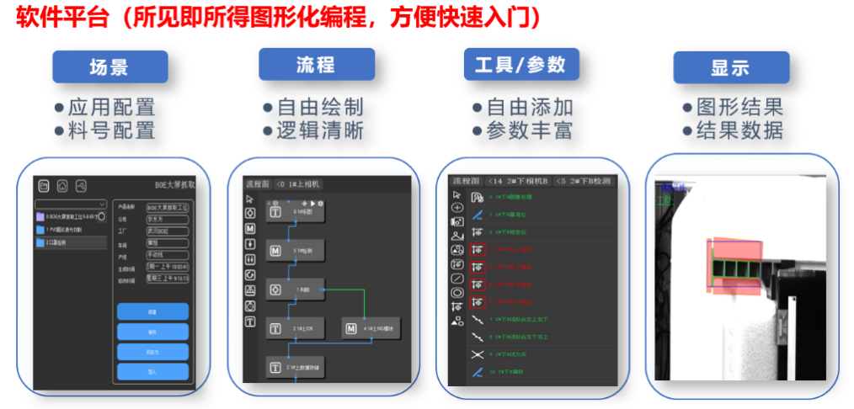
图11 图形化编程
（2）支持多工位和多任务同步运行，支持多用户模式，支持客户端和服务器之间传输图片、消息和数据。
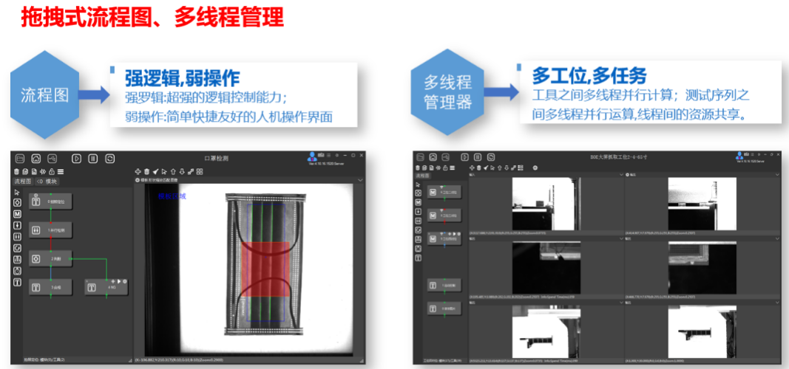
图12 图形化编程操作特点
（3）机器视觉编程软件包含常用图像处理、运动控制和外部通讯工具，包括3D标定、3D定位、3D测量、AOI检测、红外相机检测等多种高级算子，提供API函数，支持二次开发。
（4）2D相机的处理软件工具包含有无/正反检测、颜色/位置判断、定位、尺寸测量、ID识别、字符识别、缺陷检测等工具。
（5） 3D相机的处理软件工具支持多种不同类型3D相机（包含TOF、线激光、双目结构光、扫描振镜等），软件工具包含3D标定、3D定位、3D测量等，可实现三维测量和三维点云计算并配套相应的教学程序。
（6）软件支持常见品牌的2D相机和3D相机，支持常见品牌的PLC、运动控制卡和工业机器人，也支持常见的激光振镜控制。
（7）软件支持单相机及多相机对位，支持XYθ、XYY、UVW、SCARA等多种平台类型。
（8）常用软件功能包含：支持资源、算法自主扩展、TCP/IP通讯,串口通讯、自定义寄存器、用户权限管理、系统指令、快捷键方式、逻辑流程图、多模块同步异步运行处理、模块信号源触发、图像自定义多窗口绑定显示、数据任意拖拽绑定显示、自定义变量、变量赋值、变量批量编辑、变量自由转换、参数灵活引用、数据自定义公式计算器、脚本功能等。软件常用的工具列表见表7。
表7
类型 | 工具
系统类 | 服务器客户端通讯工具、串口工具、PLC读写工具、机器人控制工具、信号源工具
图像源类 | 图像源工具、相机工具、保存图片工具
定位类 | 仿射变换工具、斑点分析工具、找圆工具、找线工具、边缘点查找工具、形状匹配工具、灰度匹配工具
测量类 | 圆卡尺工具、夹角工具、边缘卡尺工具、线交点工具、线间距工具、点间距工具、矩形卡尺工具、点线距离工具、坐标转换工具、标定工具
图像处理类 | 图像转换工具、通道分离工具、颜色提取工具、图像剪切工具、图像处理工具、阈值化工具、轮廓提取工具
识别类 | 二维码工具、字符识别工具、条码检测工具、缺陷检测工具
对位类 | 位移计算工具、坐标计算工具、对位平台工具
数据处理类 | 累加工具、分类工具、保存表格工具、格式转换工具、列表工具、逻辑运算工具、字符串截取工具、用户变量工具

十二、成绩评定
依据参赛选手完成的情况实施综合评定，采取裁判组与参赛选手在竞赛结束后面对面的公开评分方式。评定依据结合国家及行业的相关标准和规范，全面评价参赛选手职业能力的要求，本着“科学严谨、公正公平、可操作性强”的原则制定评分标准。
（一）评分标准
根据赛题的竞赛内容设置评分标准，主要考察选手的基本知识，职业技能和职业素养等，具体评分细则见表8所示；详细的评分以最终的赛题评分标准为准。
表8
竞赛内容 | 评分内容 | 配分 | 知识点、技能点 | 评分方式
相机的选型、安装、接线和控制（5%） | 相机选型 | 2分 | 根据任务要求选择相机，并将选型过程填入选型报告中 | 结果评分
相机的选型、安装、接线和控制（5%） | 相机安装 | 1分 | 在合理位置安装相机 | 结果评分
相机的选型、安装、接线和控制（5%） | 相机接线 | 1分 | 完成相机接线及走线 | 结果评分
相机的选型、安装、接线和控制（5%） | 相机控制 | 1分 | 使用程序调试相机参数 | 结果评分
镜头的选型、安装（3%） | 镜头选型 | 2分 | 根据任务要求选择镜头，并将选型过程填入选型报告中 | 结果评分
镜头的选型、安装（3%） | 镜头安装 | 1分 | 安装镜头，调节光圈、聚焦并锁定 | 结果评分
光源的选型、安装、接线和控制（5%） | 光源选型 | 2分 | 根据任务要求选择光源，并将选型过程填入选型报告中 | 结果评分
光源的选型、安装、接线和控制（5%） | 光源安装 | 1分 | 在合理位置安装光源 | 结果评分
光源的选型、安装、接线和控制（5%） | 光源接线 | 1分 | 完成光源接线及走线 | 结果评分
光源的选型、安装、接线和控制（5%） | 光源控制 | 1分 | 可使用程序调试光源参数 | 结果评分
机械安装和电气接线（5%） | 组件安装 | 2分 | 在合理位置安装θ轴 | 结果评分
机械安装和电气接线（5%） | 组件接线 | 2分 | 完成θ轴和气动组件接线 | 结果评分
机械安装和电气接线（5%） | 组件控制 | 1分 | 可使用程序控制气动组件 | 结果评分
2D/3D相机标定及手眼标定（6%） | 标定板选型 | 1分 | 选择合适的标定板 | 结果评分
2D/3D相机标定及手眼标定（6%） | 标定工具选择 | 1分 | 在软件中使用合适的标定工具 | 结果评分
2D/3D相机标定及手眼标定（6%） | 标定流程 | 1分 | 标定流程完整性 | 结果评分
2D/3D相机标定及手眼标定（6%） | 标定结果 | 3分 | 正确完成任务要求的标定流程，输出的标定结果完整且正确 | 结果评分
PLC通讯、I/O及串口设定（6%） | PLC通讯设置 | 2分 | 了解PLC程序的通讯协议，完成上下位机的通讯 | 结果评分
PLC通讯、I/O及串口设定（6%） | I/O参数 | 2分 | 包含气阀控制、报警信号等设定 | 结果评分
PLC通讯、I/O及串口设定（6%） | 光源串口设置 | 2分 | 正确设置光源串口参数 | 结果评分
路径规划和运动参数设定（5%） | 位置及走位设定 | 3分 | 正确设置归零、拍照位、路线等 | 结果评分
路径规划和运动参数设定（5%） | 运动参数设定 | 2分 | 正确设置X、Y、Z及θ轴的运动顺序及速度 | 结果评分
客户端编程（15%） | 客户端与主控电脑通讯 | 1分 | 正确设定TCP/IP通讯参数 | 结果评分
客户端编程（15%） | 相机控制和图像数据传输 | 1分 | 正确使用通讯工具和网络传图工具，实现图像和数据传输 | 结果评分
客户端编程（15%） | C# 代码编程和OpenCV图像处理 | 8分 | 基于C#编程语言，调用  OpenCV图像处理算法库，将函数封装为KImage中的工具，完成图像处理功能 | 结果评分
客户端编程（15%） | 界面显示 | 5分 | 基于C#编程语言，封装指定的数据处理工具，并显示处理后的数据 | 结果评分
综合应用（30%） | 识别 | 5分 | 按任务要求正确识别指定物体/特征 | 结果评分
综合应用（30%） | 定位 | 5分 | 按任务要求正确定位指定物体/特征 | 结果评分
综合应用（30%） | 测量 | 5分 | 按任务要求正确测量指定物体尺寸/高度 | 结果评分
综合应用（30%） | 功能完成度 | 15分 | 按任务要求，完成指定的功能如缺陷检测、分拣、装配等 | 结果评分
运行效率与结果输出（10%） | 任务流程完成时间 | 5分 | 记录指定任务流程完成时间，保证程序运行效率 | 结果评分
运行效率与结果输出（10%） | 报警灯显示 | 2分 | 按照任务要求正确点亮报警灯 | 结果评分
运行效率与结果输出（10%） | 数据存储 | 3分 | 完整输出指定数据结果到指定路径下 | 结果评分
职业素养与安全意识（10%） | 安全 | 2分 | 现场操作符合安全操作规程、穿戴符合职业岗位要求 | 过程评分
职业素养与安全意识（10%） | 规范 | 2分 | 按照职业规范要求，正确操作设备，安装光学器件、机械固定件等器件 | 过程评分
职业素养与安全意识（10%） | 整理 | 2分 | 比赛过程中合理放置工具及器件，赛后工具归还原位，资料摆放整齐 | 过程评分
职业素养与安全意识（10%） | 纪律 | 2分 | 团队有分工有合作，遵守竞赛纪律，尊重裁判员、工作人员等 | 过程评分
职业素养与安全意识（10%） | 绿色生产 | 2分 | 爱惜赛场的设备和器材，保持赛位的整洁 | 过程评分
具体的评分细则由专家组成员依据竞赛任务书制定，满分为100分，各竞赛内容的配分、标准及评分方式如下：
（二）评分方式
1．成绩评分与产生方法
（1）竞赛项目满分为100分。具体的评分细则由专家组成员依据竞赛任务书制定，其中其中相机的选型、安装、接线和控制（5%）、镜头的选型、安装（3%）、光源的选型、安装、接线和控制（5%）、机械安装和电气接线（5%）、2D/3D相机标定及手眼标定（6%）、PLC参数设置（6%）、路径规划和运动参数设定（5%）、客户端编程（15%）、综合应用（30%）、运行效率与结果输出（10%）、职业素养与安全意识（10%）。
（2）选手与裁判共同对功能实现部分的评价项目进行评分。
（3）裁判结合器件选型、安装工艺等按照评分表进行各评价项目进行评分，职业素养部分进行全过程评分。
（4）在竞赛时段，参赛选手有不服从裁判、扰乱赛场秩序等行为情节严重的，取消参赛队评奖资格。有作弊行为的，取消参赛队评奖资格。裁判宣布竞赛时间到，选手仍强行操作的，扣职业素养分。
（5）选手有下列情形，需从比赛成绩中扣分：
①违反比赛规定,提前进行操作或比赛终止仍继续操作的,由现场裁判员负责记录，并酌情扣1-5分。
②在竞赛过程中，违反赛场纪律，由裁判员现场记录参赛选手违纪情节，依据情节扣1-5分。
③在完成竞赛任务的过程中违反操作规程或因操作不当，造成设备损坏或影响其他选手比赛的，扣5-10分；因操作不当导致人身或设备安全事故，扣10-20分，情况严重者报竞赛执委会批准，由裁判长宣布终止该选手的比赛。
④损坏赛场提供的设备、浪费材料、污染赛场环境在赛场等不符合职业规范的行为，视情节扣5-10分。
2. 判分方法与统分方法
（1）过程评分是根据参赛选手在操作过程中的规范性、合理性以及完成质量等，评分裁判依据评分标准给分。参赛队伍按比赛要求进行操作，评分裁判对照评分表即时评分；两名记分员在监督人员的现场监督下，对参赛队伍的评分结果进行汇总并计算平均分。
（2）结果评分是评分裁判对参赛队伍完成的竞赛任务，依据赛项评价标准判分。两名记分员在监督人员的现场监督下负责计分，对于客观评分取两名评分裁判的平均分作为该参赛队伍的得分；对于主观评分，去掉一个最高分和一个最低分，其余得分的算术平均值作为参赛队伍的得分。
（三）成绩复核
为保障成绩评判的准确性，监督组将对赛项总成绩排名前30%的所有参赛队伍（选手）的成绩进行复核；对其余成绩进行抽检复核，抽检覆盖率不得低于15%。如发现成绩错误以书面方式及时告知裁判长，由裁判长更正成绩并签字确认。复核、抽检错误率超过5%的，裁判组将对所有成绩进行复核。
（四）最终成绩
计分员将解密后的各参赛队伍（选手）成绩汇总成最终成绩单，经裁判长、监督组签字后进行比赛结果公布，公布2小时无异议后，将赛项总成绩的最终结果录入赛务管理系统，由裁判长、监督仲裁组长在系统导出成绩单上签字后，在闭赛式上宣布。

十三、奖项设定
按照2022年河南省高等职业教育技能大赛文件执行。

十四、赛场预案
1.竞赛过程中出现设备掉电、故障等意外时，现场裁判需及时确认情况，联系现场技术支持人员进行处理，现场裁判登记详细情况，填写补时登记表，报裁判长批准后，方可安排延长补足相应选手的比赛时间。
2.比赛现场预留1套完整的备用设备，当出现非选手个人原因造成设备严重故障或损坏，导致设备无法正常使用，经现场裁判认可，裁判长确认，在赛场技术支持人员的支持和裁判的监督下，参赛选手将相关资料转移至备用设备，继续完成竞赛任务。
3.本赛项竞赛时为各参赛队独立作业，如竞赛时某赛位参赛队出现意外境况不会影响其它赛位正常比赛，不会由此对成绩产生影响。
4.赛场双路供电和备用电源，设有应急医疗点。
5.比赛期间发生大规模意外事故和安全问题，发现者应第一时间报告赛项执委会，赛项执委会应采取中止比赛、快速疏散人群等措施避免事态扩大，并第一时间报告赛区执委会。赛项出现重大安全问题可以停赛，是否停赛由赛区执委会决定。事后，赛区执委会应向大赛执委会报告详细情况。

十五、赛场安全
赛事安全是技能竞赛一切工作顺利开展的先决条件，是赛事筹备和运行工作必须考虑的核心问题。赛项执委会采取切实有效措施保证大赛期间参赛选手、指导教师、裁判员、工作人员及观众的人身安全。
（一）比赛环境
1.执委会在赛前组织专人对比赛现场、住宿场所和交通保障进行考察，并对安全工作提出明确要求。赛场的布置，赛场内的器材、设备，符合国家有关安全规定。承办单位赛前须按照执委会要求排除安全隐患。
2.赛场周围设立警戒线，所有参赛人员必须凭执委会印发的有效证件进入场地，防止无关人员进入发生意外事件。
3.严格控制与参赛无关的易燃易爆以及各类危险品进入比赛场地，不许随便携带书包进入赛场。
4.制定开放赛场和体验区的人员疏导方案。赛场环境中存在人员密集、车流人流交错的区域，除了设置齐全的指示标志外，增加引导人员，并开辟备用通道。
5.在新冠防疫期间，严格按照比赛承办方所在地的防疫要求做好相关的防疫措施，配备专门的体温测量装备与消毒物资。
6.大赛期间，承办单位须在赛场管理的关键岗位，增加力量，建立安全管理日志。
（二）生活条件
比赛期间，原则上由执委会统一安排参赛选手和指导教师食宿。承办单位须尊重少数民族的信仰及文化，根据国家相关的民族政策，安排好少数民族选手和教师的饮食起居。
（三）组队责任
1.各学校组织代表队时，须安排为参赛选手购买大赛期间的人身意外伤害保险。
2.各学校代表队组成后，须制定相关管理制度，并对所有选手、指导教师进行安全教育。
3.各参赛队伍须加强对参与比赛人员的安全管理，实现与赛场安全管理的对接。
（四）应急处理
比赛期间发生意外事故，发现者应第一时间报告执委会，同时采取措施避免事态扩大。执委会应立即启动预案予以解决并报告组委会。赛项出现重大安全问题可以停赛，是否停赛由执委会决定。事后，执委会应向组委会报告详细情况。
（五）处罚措施
1.因参赛队伍原因造成重大安全事故的，取消其获奖资格。
2.参赛队伍有发生重大安全事故隐患，经赛场工作人员提示、警告无效的，可取消其继续比赛的资格。
3.在赛事期间，领队及参赛队其他成员不得私自接触裁判，凡发现有不当行为的，取消其参赛资格，成绩无效。
4.对于有碍比赛公正和比赛正常进行的参赛队，视其情节轻重，给予警告、取消比赛成绩、通报批评等处理。其中，对于比赛过程及有关活动造成恶劣影响的，以适当方式通告参赛院校或其所属地区的教育行政主管部门依据有关规定给予行政或纪律处分。涉及刑事犯罪的移交司法机关处理。

十六、申诉与仲裁
1.各参赛队对不符合大赛和赛项规程规定的仪器、设备、工装、材料、物件、计算机软硬件、竞赛使用工具、用品，竞赛执裁、赛场管理，以及工作人员的不规范行为等，可向赛项监督仲裁组提出申诉。申诉主体为参赛队领队。参赛队领队可在比赛结束后（选手赛场比赛内容全部完成）2小时之内向监督仲裁组提出书面申诉。事实依据不充分、仅凭主观臆断的申诉将不予受理。
2.书面申诉应对申诉事件的现象、发生时间、涉及人员、申诉依据等进行充分、实事求是的叙述，并由领队亲笔签名。非书面申诉不予受理。
3.赛项仲裁工作组在接到申诉报告后的2小时内组织复议，并及时将复议结果以书面形式告知申诉方。申诉方对复议结果仍有异议，可由领队向赛区仲裁委员会提出申诉。赛区仲裁委员会的仲裁结果为最终结果。
4.仲裁结果由申诉人签收，不能代收，如在约定时间和地点申诉人离开，视为自行放弃申诉。
5.申诉方可随时提出放弃申诉。
6.申诉方不得以任何理由采取过激行为扰乱赛场秩序，否则视为放弃申诉。

十七、竞赛须知
（一）参赛队须知
1.参赛队按照大赛赛程安排，凭赛项组委会颁发的参赛证和有效身份证件参加比赛及相关活动。
2. 参赛队员应自觉遵守赛场纪律，服从裁判、听从指挥、文明竞赛；持证进入赛场，禁止将通讯工具、自编电子或文字资料带入赛场。
3.比赛过程中，参赛选手须严格遵守操作过程和相关准则，保证设备及人身安全，并接受裁判员的监督和警示；若因设备故障导致选手中断或终止比赛，由大赛裁判长视具体情况做出裁决。
4.在比赛过程中，参赛选手由于操作失误导致设备不能正常工作，或造成安全事故不能进行比赛的，将被终止比赛。
5.在比赛过程中，各参赛选手限定在自己的工作区域和岗位完成比赛任务。
6.若参赛队欲提前结束比赛，应向裁判员举手示意，比赛终止时间由裁判员记录，参赛队结束比赛后不得再进行任何操作。
7. 本赛项不接受跨校组队报名。
（二）领队、指导教师须知
1.各参赛代表队指导教师要发扬良好道德风尚，听从指挥，服从裁判，不弄虚作假。指导教师经报名、审核后确定，一经确定不得更换。如发现弄虚作假者，取消参赛资格，名次无效。
2．在比赛阶段，不允许指导教师上场指导，禁止使用通讯工具。
3.各代表队指导教师和领队要坚决执行比赛的各项规定，加强对参赛人员的管理，做好赛前准备工作，督促选手带好证件和允许自带的各种工具等。
4.参赛选手对裁判等工作人员的工作有异议时，必须在比赛结束2小时内由领队提出书面报告送交仲裁委员会。口头报告或其他人员要求解释处理，仲裁委员会不予受理。
5.对申诉的仲裁结果，领队和指导教师应带头服从和执行，还应说服选手服从和执行。
6.指导教师应认真研究和掌握本赛项比赛的技术规则和赛场要求，指导选手做好赛前的一切技术准备和应试准备。
7.领队和指导教师应在赛后做好技术总结和工作总结。
（三）参赛选手须知
1.严格遵守技能竞赛规则、技能竞赛纪律和安全操作规程，尊重裁判和赛场工作人员，自觉维护赛场秩序。
2.佩带参赛证件及着工装进入比赛场地，并接受裁判的检查。
3.进入赛场前须将手机等通讯工具交赛场相关人员妥善保管。
4.严格遵守赛事时间规定，准时抵达检录区，在开赛15分钟后不准入场，开赛后未经允许不得擅自离开赛场。
5.竞赛结束时间到，应立即停止一切竞赛内容操作，不得拖延竞赛时间。
6.竞赛完成后必须按裁判要求迅速离开赛场，不得在赛场内滞留。
7.爱护竞赛场所的设备、仪器等，不得人为损坏竞赛用仪器设备。
（四）工作人员须知
1.检查选手证件，选手凭有效证件，按时参加检录和竞赛，如不能按时参赛以自动弃权处理。
2.严格时间管理，选手在开赛信号发出后才能进行技能竞赛，竞赛过程中，选手休息、饮水或去洗手间等所用时间，一律计算在比赛时间内，饮用水由赛场统一准备，认真做好服务工作。
3.不允许选手将通讯工具带入赛场，如私自带入者，一经发现取消其竞赛资格。
4.赛场内保持安静，不准吸烟，负责各自赛位的裁判员和工作人员不得随意进入其它赛位。
5.如果选手提前结束竞赛，应向裁判员示意，竞赛终止时间由裁判员记录在案。
6.竞赛终了信号发出后，监督选手听从裁判员指挥，待裁判允许后方可离开赛场。
7.所有工作人员必须统一佩戴由大赛组委会签发的相应证件，着装整齐，赛场除现场工作人员以外，其他人员未经允许不得进入赛场。
8.新闻媒体等进入赛场必须经过赛项组委会允许，并且听从现场工作人员的安排和管理，不能影响竞赛进行。
9.各参赛队的领队、指导教师以及其他无关人员未经允许一律不得进入赛场；经允许进入赛场的人员，应遵从赛场相关工作人员安排,同时遵守赛场规定和维护赛场秩序，若违反有关规定或影响选手竞赛的，工作人员有权将其请出，并给予通报批评。
十八、竞赛样卷
赛卷参照2022年全国职业院校技能大赛高职组（机器视觉系统应用）赛项比赛卷设置。

